**Pracovní list TRVALKY**

SPRÁVNÉ ŘEŠENÍ

**Jak dlouho jsou na trvalém stanovišti?** *pěstují se více let na jednom stanovišti*

**Podle čeho volíme místo výsadby?**

*pocházejí z různých oblastí a podle původních oblastí mají různé nároky na teplo, světlo, vodu, výživu, půdu apod. Podle nároků volíme místo výsadby – na výsluní, na úpal, do polostínu, do stínu, na vysušená místa, na bažinatá místa apod.*

**V jaké podobě mohou přezimovat? (uveď oba způsoby)**

*některým přes zimu odumírají nadzemní části, některé jsou stálezelené*

**Uveď způsoby použití trvalek:**

mají všestranné použití, nevýhodou je krátká doba kvetení. Použití: trvalkové záhony, volné *skupiny, solitery, skalky a květinové zídky, vřesoviště, stepní úpravy, náhrady trávníku, planý růst, k řezu, k sušení*

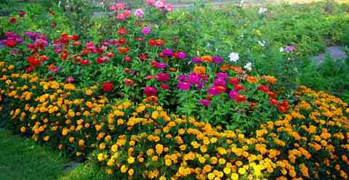

**Uveď všechny způsoby, jakými se trvalky množí?** *semenem, dělením, řízkováním*

obr. 1

**Kdy se vysévají? (uveď měsíce)**

1.) *XII.-III. do skleníku* 2.) *IV.-V. do pařeniště, popř. na záhon*

*dopěstování v hrnku, výsadba možná kdykoliv během vegetace*

**Kdy množíme dělením?**

*na jaře ty druhy, které kvetou v létě a na podzim, jarně kvetoucí množíme na podzim*

**Kdy množíme řízkováním?**

*od IV.-X. z vyzrálých výhonů, některé druhy i z kořenových řízků*

**Kdy trvalky vysazujeme?**

*na podzim i na jaře,**pozemek pro trvalky musí být dobře připravený, vyhnojený, bez plevelů, spon dle druhu*

**Jak ošetřujeme trvalky během vegetace?**

*zálivka, pletí, přihnojování, mulčování kůrou, odstraňování odkvetlých květů, některé druhy zimní zakrývání chvojím*

**Vyjmenuj několik trvalek nízkých a kobercových:**

*ZBĚHOVEC, TAŘICE SKLANÍ, TRÁVNIČKA PŘÍMOŘSKÁ, ROŽEC, KONVALINKA, HVOZDÍK, PLAMENKA ŠÍDLOVITÁ, PRVOSENKA, LOMIKÁMEN, ROZCHODNÍK, NETŘESK, BRČÁL, barvínek*

**Vyjmenuj několik trvalek polovysokých a vysokých:**

*ORLÍČEK, BERGÉNIE, KAMZIČNÍK, PRYŠEC MNOHOBAREVNÝ, ČEMEŘICE, DENIVKA, BOHYŠKA, KOSATEC, VLČÍ BOB, UPOLÍN, JUKA*

**Vyjmenuj několik trvalek k řezu:**

*ŘEBŘÍČEK, HVĚZDNICE, astra, ČECHRAVA, STRAČKA, TURAN, SUCHOBÝL, statice tatarika, DLUŽICHA, KOPRETINA, ŠUŠKARDA, MOCHYNĚ, ZLATOBÝL*

**V následujících otázkách popiš listy (barvu, tvar), květy (barvu), dobu kvetení, výšku, použití, množení**

obr. 2

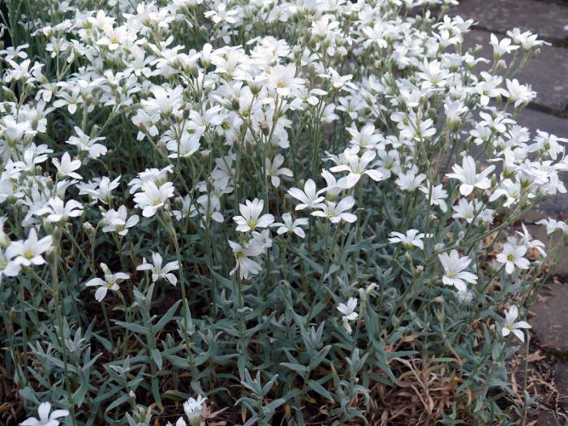

Popiš **Rožec**

* *Stříbrné, plstnaté lístečky*
* *Kvete: V.-VI.; barva: bílá*
* *Výška: 15-20 cm*
* *Použití: skalky, zídky, náhrada trávníku v suchu*
* *Množení: řízkováním*

obr. 3

Popiš **Konvalinku**

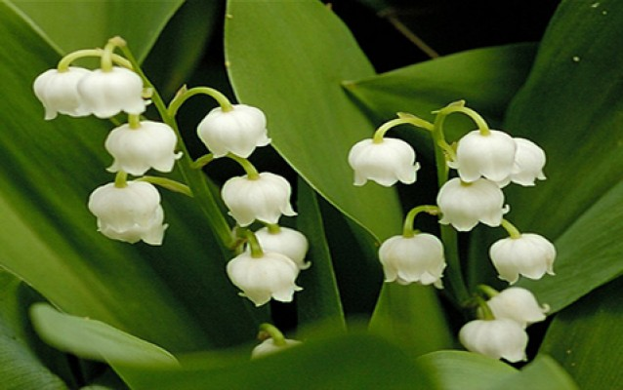

* *Zvonkovité květy*
* *Kvete: V.; barva: bílá, voní*
* *Výška: 20 cm*
* *Použití: pod stromy, skalky, do polostínu, k řezu, rychlení, vyžaduje vlhčí stanoviště*
* *Množení: dělením*

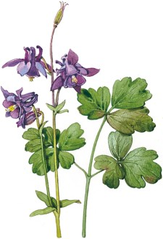

Popiš **Orlíček**

* *Kvete: VI.; barva: bílá, žlutá, červená, modrá, fialová, dvoubarevné, s ostruhou*
* *Výška: 80 cm*
* *Použití: záhony, do skupin, k řezu*
* *Množení: semenem po přemrznutí*

obr. 4

Popiš **Bergénii**

obr. 5

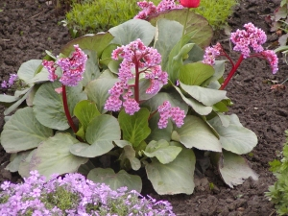

* *Stálezelená*
* *Kvete: III.-IV.; barva: růžová*
* *Výška: 40 cm*
* *Použití: záhony, skalky, k vodním plochám*
* *Množení: dělením*

Popiš **Bohyšku**

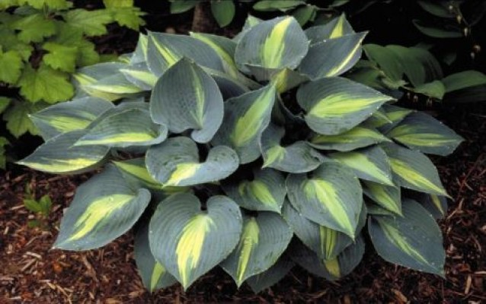

obr. 6

* *Okrasné listy*
* *Kvete: VII.-VIII.; barva: B, sv. M, F*
* *Výška: 30-50 cm*
* *Použití: na obruby, pod stromy, listy k řezu*
* *Množení: dělením, semenem*

Popiš **Kosatec**

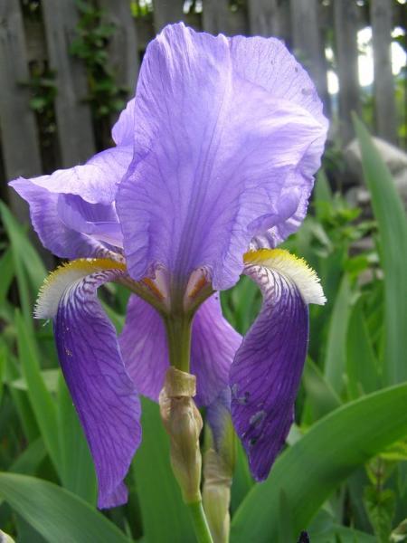

obr. 7

* *Mečovité listy*
* *Kvete: VI.; barva: různé barvy, i dvoubarevné, mimo červené*
* *Výška: 10-100 cm*
* *Použití: nízké na skalky, vysoké na záhony, k řezu*
* *Množení: dělením*

Popiš **Řebříček**

* *Kvete: VII.-VIII; barva: bílá, žlutá, růžová*

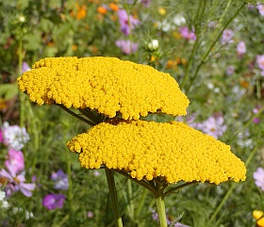

* *Výška: 20-150 cm*
* *Použití: k řezu, záhony, do skupin, nízké na skalky, k sušení (sklízí se plně nakvetlé)*
* *Množení: dělením, semenem, řízky*

obr. 8

Popiš **Netřesk**

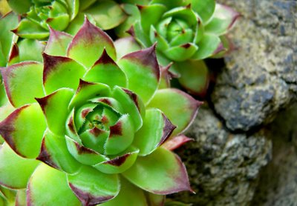

* *Přízemní růžice*

obr. 9

* *Kvete: V.-VIII.; barva: růžová, červenofialová*
* *Výška: 10-15 cm*
* *Použití: skalky, zídky, do spár mezi kameny, na plné slunce*
* *Množení: dělením*

Popiš **Vlčí bob**

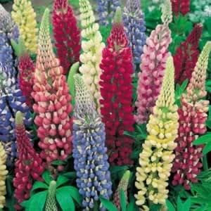

* *Listy dlanité*

obr. 10

* *Kvete: VI.; barva: bílá, žlutá, modrá, růžová, oranžová, dvoubarevné*
* *Výška: 100-130 cm*
* *Použití: záhony, do skupin, před dřeviny*
* *Množení: semenem, řízky*